6 класс Английский язык 15.11 21
Тема3 Урок№ 17
Виды транспорта в Лондоне
Цель: ознакомление с видами транспорта в Англии.
Лондонский городской общественный транспорт состоит из автобусов (в том числе и всемирно известные двухэтажные), метро, легкой железной дороги DLR, лондонской надземки и трамваев. Помимо перечисленных видов транспорта, в Лондоне можно взять велосипед напрокат и прокатиться на речном трамвайчике. Движение городского транспорта осуществляется круглосуточно.
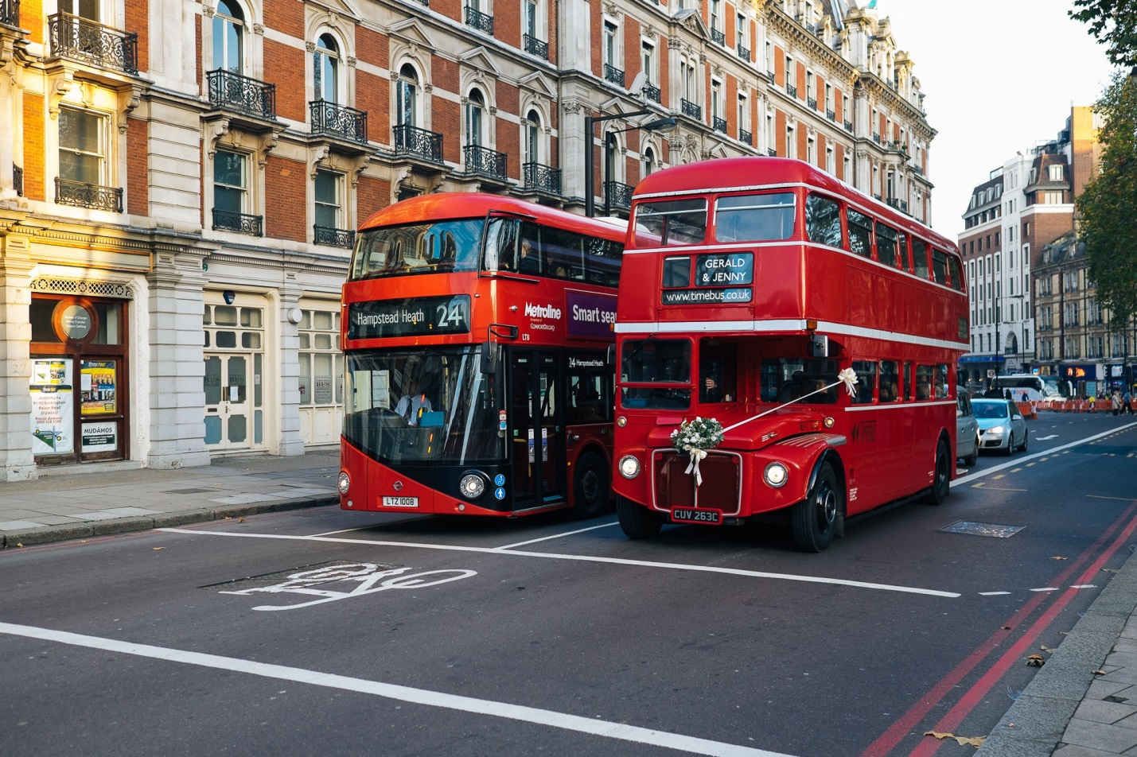
А теперь посмотри видео о транспорте в Лондоне.

https://youtu.be/A6RGUf4JdHs
1. Работа с учебником стр 31. Посмотрите на текст упражнения. Какие виды транспорта изображены?
2. Выпишите из текста незнакомые слова.
3. Прочитайте и переведите текст. УСТНО. Перевод текста писать не нужно.
4. Домашнее задание. Выпишите из видео виды транспорта. Фотографии работ присылать в сообщения или на почту. marika.kolesnikova@bk.ru

